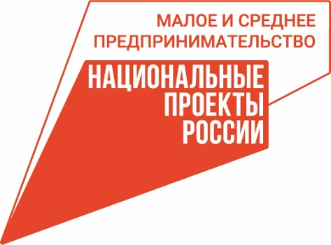 | 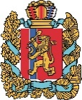  АГЕНТСТВО РАЗВИТИЯ  МАЛОГО И СРЕДНЕГО ПРЕДПРИНИМАТЕЛЬСТВА  КРАСНОЯРСКОГО КРАЯ | 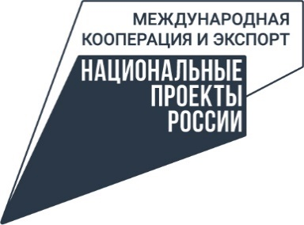

19.06.2024

У красноярских предпринимателей появился собственный представитель в Объединённых Арабских Эмиратах
Центр поддержки экспорта Красноярского края (структурное подразделение центра «Мой бизнес») открыл представительство региона в Объединённых Арабских Эмиратах. Это стало возможным благодаря реализации нацпроекта «Международная кооперация и экспорт», который инициирован Президентом России.
Теперь компании края могут напрямую обратиться к эксперту рынка для получения консультации по условиям выхода на экспорт (логистика, сертификация, таможенные барьеры и прочее), анализа продукции на предмет экспортного потенциала, поиска партнёров и составления экспортного контракта.
«Красноярский край – один из немногих регионов России, который имеет собственные представительства в зарубежных странах. С прошлого года в таком формате работаем с экспертом рынка Вьетнама, благодаря которому уже были заключены первые экспортные контракты. Сейчас открываем представительство в ОАЭ - одном из наиболее привлекательных рынков для экспорта нашей продукции в нынешних реалиях. Представитель – это эксперт, который работает на рынке страны, знает его изнутри, поэтому может оказать квалифицированные консультации по выходу на рынок страны, подходит ли продукция для данного рынка, может помочь в вопросах логистики, адаптации упаковки, также оказывает помощь в сопровождении экспортного контракта», – говорит Евгения Пак, начальник Центра поддержки экспорта (ЦПЭ) Красноярского края.
Как отмечает исполняющий обязанности руководителя агентства развития малого и среднего предпринимательства Красноярского края Роман Мартынов: «Текущая ситуация в мире способствует развитию отношений между Красноярским краем и Объединёнными Арабскими Эмиратами, а представительство ЦПЭ в стране будет помогать налаживать эффективное взаимодействие с местными деловыми кругами. Наш регион уделяет большое внимание развитию сотрудничества с арабскими странами. Работа представительств за рубежом – это один из новых инструментов поддержки краевых экспортёров, который уже показал свою эффективность. Ведётся активная работа по продвижению торгово-экономического, инвестиционного и технологического сотрудничества Красноярского края с арабскими странами».
В настоящее время прорабатывается возможность открытия представительства Центра поддержки экспорта Красноярского края в Узбекистане, что позволит ближе познакомить представителей бизнеса Узбекистана с потенциалом российских экспортно ориентированных компаний.
За мерами поддержки экспортёры могут обращаться в центр «Мой бизнес», который работает в рамках нацпроектом «Малое и среднее предпринимательство» и «Международная кооперация и экспорт» по телефону 8-800-234-0-124, а также лично по адресу г. Красноярск, ул. Александра Матросова, 2.
Напомним, что национальные проекты реализуются по решению Президента РФ Владимира Путина с 2019 года.
Дополнительная информация для СМИ: + 7 (391) 222-55-03, пресс-служба агентства развития малого и среднего предпринимательства Красноярского края; +7 (391) 205-44-32 (доб. 043) пресс-служба центра «Мой бизнес».

